**Tonardo新界面布局分布**

### 主界面：

包含菜单区域，程式区域，晶圆结构缩略图，功能区域

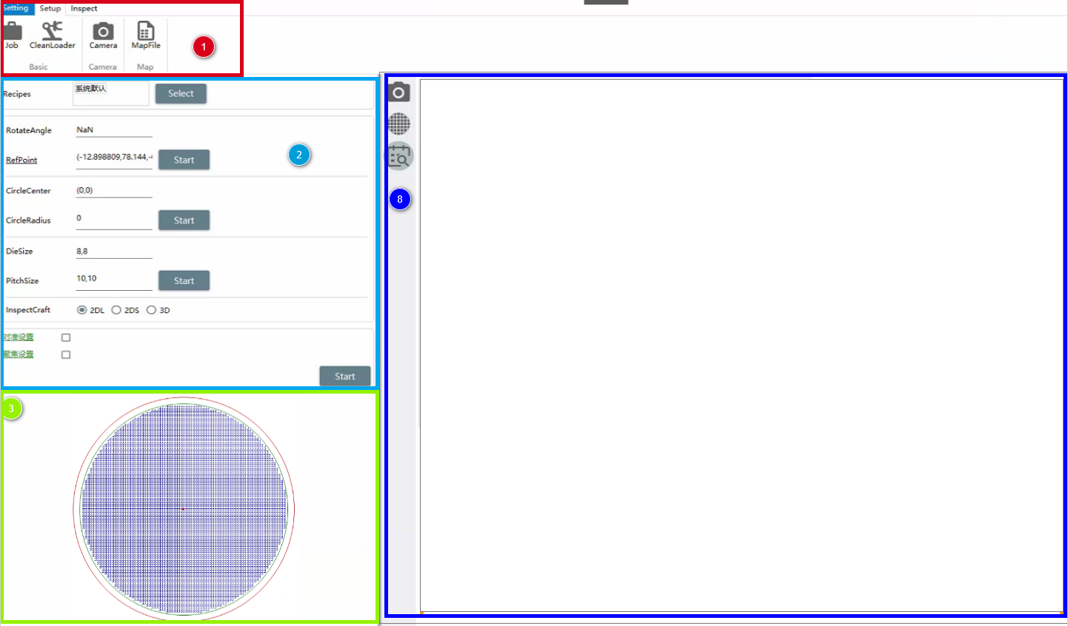

①顶部菜单栏：JOB，机械手，相机，map文件

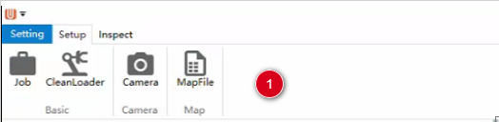

②程式制作菜单：程式，晶圆类型，参考点，圆中心，圆半径，die尺寸，检测类型，对准设置，聚焦设置。

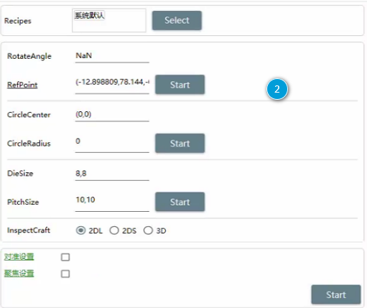

③晶圆结构缩略图：用于显示程式制作中的晶圆结构图和检测过程中的缺陷位置和检测进度

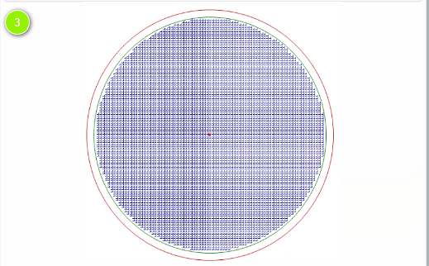

⑧功能区域：显示相机视口，晶圆结构图，检测界面按钮和对应的界面

### 检测结果界面：

点下图中第三个按钮，右侧显示检测结果页面

【注】点击检测启动按钮时，自动切换到检车结果页面

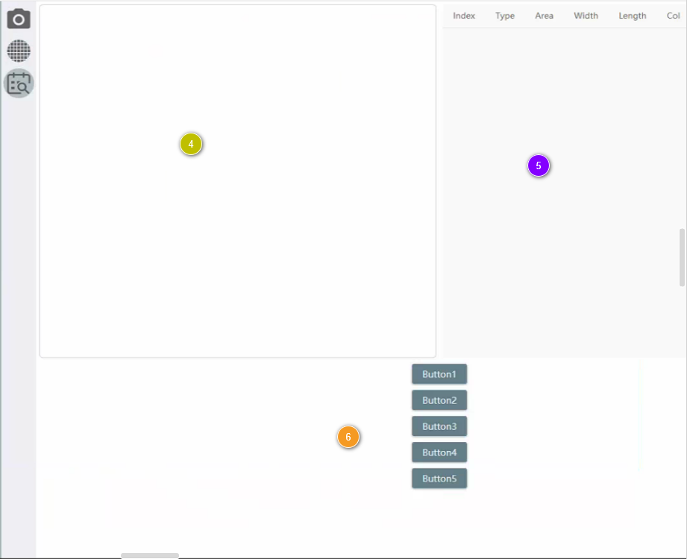

* #4区域显示缺陷图片
* #5区域显示缺陷数据
* #6区域显示操作按钮